Министерство образования и науки Российской Федерации

Федеральное государственное бюджетное образовательное   
учреждение высшего образования  
«Кузбасский государственный технический университет  
имени Т. Ф. Горбачева»

Кафедра информационных и автоматизированных

производственных систем

**резьбовые соединения деталей машин**

Методические указания к лабораторной работе  
по дисциплине «Прикладная механика» для студентов  
направлений подготовки 21.05.04 «Горное дело»,  
23.03.01 «Технология транспортных процессов»

Составители С. В. Герасименко

В. Ю. Садовец

Утверждены на заседании

кафедры

Протокол № 1 от 30.08.2016

Рекомендованы к печати

учебно-методической комиссией

направления 23.03.01

Протокол № 104 от 01.09.2016

Электронная копия хранится

в библиотеке КузГТУ

Кемерово 2016

# ЦЕЛЬ РАБОТЫ

Ознакомиться с основными видами резьбы и с методиками расчёта резьбовых соединений при различных видах статического нагружения, получить навыки решения задач по расчёту резьбовых соединений на растяжение (сжатие) и на срез. В данном материале рассматриваются расчёты только одиночных резьбовых деталей.

# КРАТКИЕ СВЕДЕНИЯ ИЗ ТЕОРИИ

Резьбовые соединения деталей машин относятся к разъёмным соединениям. Наибольшее распространение получили вследствие своей универсальности, простоты изготовления, надежности, удобства сборки и разборки, полной взаимозаменяемости.

К резьбовым деталям относятся болты, винты, гайки и шпильки (рис. 2.1). Основным элементом резьбового соединения является резьба.

Резьба – канавки между выступами с поперечным сечением определенного профиля, каждая точка которого располагается на винтовой поверхности.



а) б) в)

Рисунок 2.1 – Резьбовые соединения: а – болтом; б – винтом;  
в – шпилькой

Различают следующие *резьбы:*

1. *По форме поверхности* различают цилиндрические и конические резьбы. Наиболее распространена цилиндрическая резьба. Коническую резьбу применяют для плотных соединений труб, масленок, пробок и т. п.
2. Резьба, нарезанная на наружной поверхности – *наружная*, на внутренней – *внутренняя.*
3. *Профиль резьбы* – форма сечения резьбы в плоскости, проходящей через ось цилиндра или конуса.

*По форме профиля* различают треугольные (рис. 2.2, а), прямоугольные (рис. 2.2, д), трапецеидальные (рис. 2.2, в) и круглые (рис. 2.2, е) резьбы.



а) б)

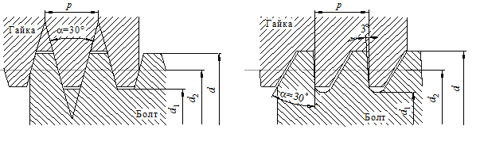

в) г)

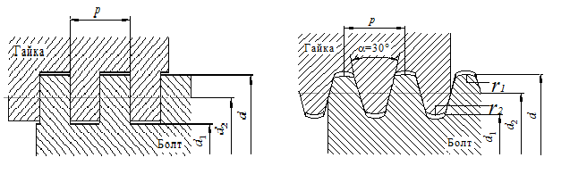

д) е)

Рисунок 2.2 – Основные типы резьбы: а – треугольная;

б – трубная; в – трапецеидальная; г – упорная;

д – прямоугольная; е – круглая

*4. По направлению вращения контура, образующего резьбы* различают правую и левую резьбы. У правой резьбы винтовая линия идет слева направо и вверх, у левой – справа налево и вверх. Наиболее распространена правая резьба. Левую резьбу применяют только в специальных случаях.

*5. По числу заходов* различают однозаходную, двухзаходную и четырехзаходную резьбы. Все крепежные резьбы однозаходные. Многозаходные резьбы применяются преимущественно в специальных резьбовых механизмах.

*6. По назначению* различают резьбы крепёжные (метрическая с треугольным профилем, трубная, круглая), резьбы для винтовых механизмов или ходовые (прямоугольная, трапецеидальная симметричная, трапецеидальная несимметричная-упорная) и крепежно-уплотняющие (плотные) – треугольная, метрическая и дюймовая без радиальных зазоров по внутреннему и наружному диаметрам.

*Геометрические параметры резьбы* (рис. 2.2): наружный диаметр *d* (номинальный), внутренний диаметр *d*1 (используется в прочностных расчётах), средний диаметр *d*2 (диаметр воображаемого цилиндра, образующая которого пересекает резьбу в таком месте, где ширина выступа равна ширине впадины (используется для геометрических расчётов)), рабочая высота профиля *h*, по которой соприкасаются боковые стороны резьбы болта и гайки, шаг *p*, ход, угол профиля α. Все геометрические параметры резьбы и допуски на них стандартизованы.

# РАСЧЁТ РЕЗЬБОВЫХ СОЕДИНЕНИЙ

Выход из строя болтов и винтов происходит из-за разрыва их стержня по резьбе или по переходному сечению у головки, либо в результате разрушения резьбы, либо из-за разрушения головки. Шпильки выбывают из строя вследствие разрыва их стержня по резьбе, повреждения или разрушения резьбы.

Размеры стандартных резьбовых деталей отвечают условию равнопрочности по основному критерию работоспособности – прочности нарезанной части (резьбы) их стержня.

Из расчёта стержня на прочность определяют номинальный диаметр резьбы, как правило, – внутренний *d*1. Длину резьбовых деталей принимают в зависимости от толщины соединяемых деталей. Остальные размеры принимают в зависимости от диаметра резьбы по соответствующим стандартам.

Рассмотрим основные случаи расчёта одиночной резьбовой детали при статическом нагружении (при первых – осевая растягивающая сила; два последних – поперечная сила).

Первый случай. Болт нагружен осевой растягивающей силой; предварительная и последующая затяжка его отсутствует (соединение ненапряженное).

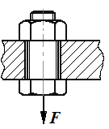

Рисунок 3.1 – Схема расчёта резьбового соединения

(случай 1)

К болтам этой категории обычно относятся те из них, которые находятся под действием сил тяжести (например, резьбовой конец грузового крюка грузоподъемной машины).

Условие прочности проверочного расчёта болта в этом случае:

, МПа (3.1)

где  – расчётное напряжение растяжения в поперечном сечении нарезанной части болта, МПа;

*F* – сила, растягивающая болт, Н;

*d*1 – внутренний диаметр резьбы болта, мм (приложение А,  
табл. А.4);

 – допускаемое напряжение на растяжение для болта, МПа.

Напряжение  рассчитывается по формуле

, МПа (3.2)

где  – предел текучести материала болта, МПа (приложение А,  
табл. А.1);

[*S*] – допускаемый коэффициент запаса прочности (приложение А, табл. А.2), для болтов из углеродистых сталей при статической нагрузке принимают [*S*] = 1,3…2,5.

Проектировочный расчёт этого случая нагружения выполняется по уравнению

, мм (3.3)

Задачи приведены в приложении Б, задачи Б.1 и Б.2.

Второй случай. Болт испытывает растяжение и кручение, обусловленное его затяжкой.

Болт, одновременно работающий на растяжение и кручение, рассчитывают только на растяжение (случай 1) по допускаемому напряжению на растяжение, уменьшенному в 1,3 раза или по расчётной силе, увеличенной по сравнению с силой, растягивающей болт, в 1,3 раза.

Проектный расчёт болта в этом случае производится по формуле

, мм (3.4)

Это решение применимо для болтов, нагруженных растягивающими силами и испытывающих кручение от подтягивания гаек под нагрузкой, например, в винтовых стяжках (приложение Б, рис. Б.2).

Задачи по расчёту этого случая приведены в приложении Б, задачи Б.3 и Б.4.

Третий случай. Предварительно затянутый болт дополнительно нагружен внешней осевой растягивающей силой (рис. 3.2).

Этот случай – самый распространенный, обеспечивающий плотность соединения и отсутствие смещений деталей стыка (болты фланцев, крышек, фундаментов и т. п.)

После предварительной затяжки болта он растягивается, а детали стыка сжимаются.



Рисунок 3.2 – Схема расчёта резьбового соединения (случай 3)

При действии на соединение внешней силы *F* только часть ее *χF* дополнительно нагружает болт, а остальная часть  разгружает детали стыка от сжатия.

Коэффициент *χ*, учитывающий долю внешней нагрузки на болт, – коэффициент внешней (основной) нагрузки. При отсутствии упругих прокладок χ = 0,2…0,3.

Условие нераскрытия стыка определяется формулой

, Н (3.5)

где  – усилие затяжки болта, Н;

*k* – коэффициент затяжки болта. При постоянной внешней нагрузке без упругих прокладок в стыке *k* = 1,25…2; при переменной – *k* = 2…4.

Таким образом, осевая растягивающая болт сила *F*о, действующая на него после предварительной затяжки и приложения к соединению внешней силы *F* будет равна

, Н (3.6)

Проектный расчёт с учётом последующей затяжки в этом случае

, мм (3.7)

Задачи приведены в приложении Б, задача Б.5 и Б.6.

Четвертый случай. Болт, установленный в отверстие с зазором, нагружен поперечной силой (рис. 3.3).



Рисунок 3.3 – Схема расчёта резьбового соединения (случай 4)

В этом случае болт затягивается такой силой затяжки *Fз*, чтобы сила трения *F*Т в стыке соединяемых деталей уравновешивала бы внешнюю силу *F*, то есть

, (3.8)

где *f* – коэффициент трения между соединяемыми деталями, который для стальных и чугунных деталей принимается f = 0,15…0,2.

Проектный расчёт болта в этом случае производится с учётом 20 % запаса от сдвига деталей и с учётом крутящего момента при затяжке болта по формуле

, мм (3.9)

Задачи расчёта этого случая нагружения приведены в приложении Б, задачи Б.7 и Б.8.

Пятый случай. Болт, установленный в отверстие из-под развертки без зазора (призонный), нагружен поперечной силой *F* (рис. 3.4).



Рисунок 3.4 – Схема расчёта резьбового соединения (случай 5)

В этом случае болт рассчитывают на срез; проверочное условие прочности болта

, МПа (3.10)

где τс – расчётное напряжение среза болта, МПа;

*F* – поперечная внешняя сила, срезающая болт, Н;

*d* – диаметр стержня болта в опасном сечении, мм;

[τс] – допускаемое напряжение на срез болта [τс] определяется как 0,4 для статических нагрузок.

Проектировочный расчёт болта выполняется по формуле

, мм (3.11)

Задачи приведены в приложении Б, задача Б.9 и Б.10.

Пример расчёта.

Грузоподъемная сила крана (рис. 3.5) *G* = 50 кН. Определить диаметр нарезанной части крюка, изготовленного из стали Ст. 3.

Решение.

Хвостовик крюка рассматривается как незатянутый одиночный болт, работающий на растяжение. Для стали Ст. 3 принимаем предел текучести из табл. А.1 (приложение А) –  МПа.



Рисунок 3.5 – Грузоподъемная сила крана

При расчёте резьбовых соединений при неконтролируемой затяжке при допускаемой нагрузке [*F*] = 50 кН принимаем предварительный диаметр болта – М33 (приложение А, табл. А.3).

Для диаметра болта М16…М36 допускаемое значение коэффициента запаса прочности [*S*] = 4…2,5 (приложение А, табл. А.2).

Принимая для резьбы крана [*S*] = 4, получаем допускаемое напряжение на растяжение

 МПа

По формуле 3.3 при *F* = *G* = 50 кН определяем внутренний диаметр резьбы хвостовика

 мм

По таблице А.4 (приложение А) принимаем резьбу метрическую с крупным шагом М39, внутренний диаметр которой *d*1 = 34,67 мм и шаг резьбы *p* = 4 мм.

# Приложение А

Таблица А.1 – Механические характеристики различных марок сталей, МПа

|  |  |  |
| --- | --- | --- |
| Марка стали | Предел прочности | Предел текучести |
| 08 (Ст. 1) | 340…420 | 210 |
| 10 (Ст. 2) | 360…450 | 220 |
| 15 (Ст. 3) | 400…490 | 240 |
| 20 (Ст. 4) | 440…540 | 260 |
| 30 (Ст. 5) | 520…620 | 300 |
| 12А | 450…600 | 240 |
| 35 | 560…660 | 320 |
| 40 | 600…720 | 340 |
| 45 | 640…760 | 360 |
| 50 | 680…800 | 380 |
| 20Г | 480…580 | 280 |
| 40Г | 640…760 | 360 |
| 50Г | 730…850 | 400 |
| 40Г2 | 750…870 | 460 |

Таблица А.2 – Допускаемый коэффициент запаса прочности [*S*]

|  |  |  |  |  |  |
| --- | --- | --- | --- | --- | --- |
| Материал  болта | Постоянная нагрузка | | | Переменная  нагрузка | |
| Диаметр болта, мм | | | | |
| 6…16 | 16…36 | 30…60 | 6…16 | 16…30 |
| Углеродистая сталь | 4…3 | 3…2 | 2…1,3 | 10…6,5 | 6,5 |
| Легированная сталь | 5…4 | 4…2,5 | 2,5 | 7,5…5 | 5 |
| При контролируемой затяжке (в крупносерийном и массовом производстве) коэффициент запаса болтов из углеродистых сталей при статической нагрузке [*S*] = 1,3…2,5; большие значения – для конструкций повышенной ответственности или при невысокой точности определения действующих нагрузок. | | | | | |

Таблица А.3 – Допускаемая нагрузка [*F*] для затянутых болтов класса прочности 3.6, кН

|  |  |  |  |  |
| --- | --- | --- | --- | --- |
| Тип  резьбы | Внутренний диаметр резьбы, мм (СТ СЭВ 185-75) | Расчётная площадь стержня болта А, мм2 | Допускаемая нагрузка | |
| неконтро­лируемая затяжка | контро­лируемая затяжка |
| М6 | 4,917 | 17,8 | 0,83 | 3,6 |
| М8 | 6,647 | 32,9 | 1,48 | 6,5 |
| М10 | 8,376 | 52,3 | 2,40 | 10,3 |
| М12 | 10,106 | 76,3 | 3,70 | 14,4 |
| М14 | 11,835 | 104,5 | 5,10 | 20,6 |
| М16 | 13,835 | 144 | 7,50 | 27 |
| М18 | 15,294 | 175 | 10,30 | 33 |
| М20 | 17,294 | 226 | 14,40 | 44 |
| М22 | 19,294 | 282 | 19,10 | 55 |
| М24 | 20,752 | 324 | 23,60 | 64 |
| М27 | 23,752 | 427 | 33,00 | 83 |
| М30 | 26,211 | 518 | 45,00 | 100 |
| М33 | 26,211 | 647 | 56,2 | 128 |
| М36 | 31,670 | 760 | 72,00 | 152 |

Таблица А.4 – Резьба метрическая (ГОСТ 8724-81), мм

|  |  |  |  |  |  |  |  |
| --- | --- | --- | --- | --- | --- | --- | --- |
|  | | | | | | | |
| Номинальный диаметр резьбы *d* | Резьбы с крупным шагом | | | | Резьбы с мелким  шагом | | |
| Шаг резьбы *S* | Внутренний диаметр *d*1 | Средний диаметр *d*2 | Расчётная площадь сечения винта *F*, мм2 | Шаг резьбы *S* | Внутренний диаметр *d*1 | Средний диаметр *d*2 |
| 6 | 1 | 4,918 | 5,350 | 17,8 | 0,75 | 5,188 | 5,513 |
| 8 | 1,25 | 6,647 | 7,188 | 32,9 | 1 | 6,918 | 7,350 |
| 10 | 1,5 | 8,376 | 9,026 | 52,3 | 1,25 | 8,647 | 9,188 |
| 12 | 1,75 | 10,106 | 10,863 | 76,3 | 1,25 | 10,647 | 11,188 |
| 14 | 2 | 11,835 | 12,701 | 104,5 | 1,5 | 12,376 | 13,026 |
| 16 | 2 | 13,835 | 14,701 | 144 | 1,5 | 14,376 | 15,026 |
| 18 | 2,5 | 15,294 | 16,376 | 175 | 1,5 | 16,376 | 17,026 |
| 20 | 2,5 | 17,294 | 18,376 | 226 | 1,5 | 18,376 | 19,026 |
| 22 | 2,5 | 19,294 | 20,376 | 282 | 1,5 | 20,376 | 21,026 |
| 24 | 3 | 20,752 | 22,051 | 324 | 2 | 21,835 | 22,701 |
| 27 | 3 | 23,752 | 25,051 | 427 | 2 | 24,835 | 25,701 |
| 30 | 3,5 | 26,211 | 27,727 | 518 | 2 | 27,835 | 28,701 |
| 33 | 3,5 | 29,211 | 30,727 | 647 | 2 | 30,835 | 31,701 |
| 36 | 4 | 31,670 | 33,402 | 760 | 3 | 32,752 | 34,051 |
| 39 | 4 | 34,670 | 36,402 | 861 | 3 | 35,752 | 37,051 |
| 42 | 4,5 | 37,129 | 39,077 | 1045 | 3 | 38,752 | 40,051 |
| 45 | 4,5 | 40,129 | 42,077 | 1226 | 3 | 41,752 | 43,051 |
| 48 | 5 | 42,752 | 44,752 | 1375 | 3 | 44,752 | 46,051 |
| Примечания:   1. Резьбы с крупными шагами должны обозначаться буквой М и диаметром, например: М24.   Резьбы с мелкими шагами должны обозначаться буквой М, диаметром или шагом через знак ×, например: М24×2.   1. Форму впадины болта (ниже размера *d*1) выполняют плоскосрезанной, либо закругленной с *r* = 0,144*S* или *r* = 0,108*S*. 2. Расчётная площадь сечения болта определяется по формуле     где . | | | | | | | |

# Приложение Б

Задача Б.1

Определить диаметр болта потолочной проушины для груза весом *P* (рис. Б.1). Резьба метрическая с крупным шагом, затяжка контролируемая. Значения *P* и материал болта приведены в табл. Б.1.

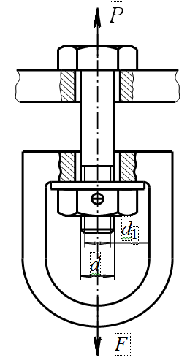

Рисунок Б.1

Таблица Б.1

|  |  |  |  |  |  |  |  |  |  |  |
| --- | --- | --- | --- | --- | --- | --- | --- | --- | --- | --- |
| Параметры | Варианты | | | | | | | | | |
| 1 | 2 | 3 | 4 | 5 | 6 | 7 | 8 | 9 | 10 |
| Вес груза *F*, кН | 5 | 7 | 12 | 16 | 20 | 32 | 46 | 56 | 68 | 89 |
| Материал болта | Ст. 3 | | | Сталь 35 | | | Сталь 45 | | | |

Задача Б.2

Блок грузоподъёмного механизма нагружен силой *F* (рис. Б.2), требуется подобрать крепёжный болт. Резьба метрическая с мелким шагом. Затяжка неконтролируемая. Значения силы *F* и материал болта приведены в табл. Б.2.



Рисунок Б.2

Таблица Б.2

|  |  |  |  |  |  |  |  |  |  |  |
| --- | --- | --- | --- | --- | --- | --- | --- | --- | --- | --- |
| Параметры | Варианты | | | | | | | | | |
| 1 | 2 | 3 | 4 | 5 | 6 | 7 | 8 | 9 | 10 |
| Сила *F*, кН | 112 | 116 | 124 | 82 | 70 | 66 | 54 | 48 | 42 | 38 |
| Материал болта | Сталь 40Г2 | | | Сталь 20Г | | | Сталь 12А | | | |

Задача Б.3

Винтовая стяжка (рис. Б.2) имеет правую и левую метрическую резьбы по СТ СЭВ 182-75. Рассчитать винты стяжки при действии на нее силы *F*. Нагрузка статическая, затяжка неконтролируемая. Материал винтов и значение силы *F* приведены в табл. Б.3.



Рисунок Б.3

Таблица Б.3

|  |  |  |  |  |  |  |  |  |  |  |
| --- | --- | --- | --- | --- | --- | --- | --- | --- | --- | --- |
| Параметры | Варианты | | | | | | | | | |
| 1 | 2 | 3 | 4 | 5 | 6 | 7 | 8 | 9 | 10 |
| *F*, кН | 4 | 8 | 15 | 18 | 22 | 26 | 30 | 46 | 75 | 98 |
| Материал винта | Ст. 3 | | | Ст. 5 | | | Сталь 35 | | | |

Задача Б.4

Определить диаметр шпильки для крепления планки станочного прихвата (рис. Б.4). Сила прижатия планки *F*,расстояние *а*,с и материал шпильки приведены в табл. Б.4. Сила затяжки шпильки контролируемая.

Таблица Б.4

|  |  |  |  |  |  |  |  |  |  |  |
| --- | --- | --- | --- | --- | --- | --- | --- | --- | --- | --- |
| Параметры | Варианты | | | | | | | | | |
| 1 | 2 | 3 | 4 | 5 | 6 | 7 | 8 | 9 | 10 |
| *F*, кН | 6,5 | 7 | 8 | 8,2 | 9 | 9,3 | 10 | 11,2 | 12 | 13,2 |
| *а*, мм | 150 | 160 | 140 | 120 | 125 | 115 | 118 | 122 | 105 | 100 |
| *с,* мм | 110 | 120 | 100 | 90 | 95 | 85 | 88 | 92 | 78 | 70 |
| Материал шпильки | Ст. 3 | | | Сталь 30 | | | Сталь 40 | | | |

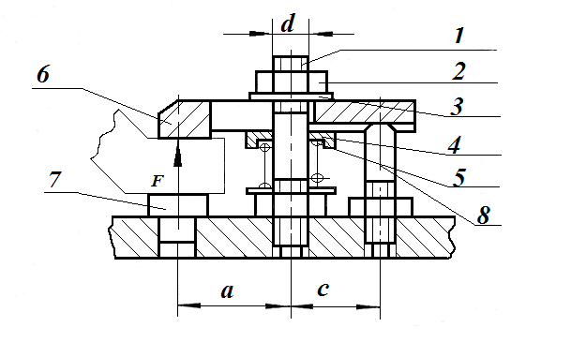

Рисунок Б.4 – Станочный прихват: 1 – шпилька; 2 – гайка;  
3, 4 – шайбы; 5 – пружина; 6 – планка; 7 – упор; 8 – стойка

Задача Б.5

Рассчитать болт, соединяющий крышку с цилиндрическим сосудом для сжатого воздуха (рис. Б.5) при следующих данных: давление сжатого воздуха в цилиндре *P*, внутренний диаметр прокладки цилиндра *D*1, число болтов *z* и их материал приведены в табл. Б.5.

Таблица Б.5

|  |  |  |  |  |  |  |  |  |  |  |
| --- | --- | --- | --- | --- | --- | --- | --- | --- | --- | --- |
| Параметры | Варианты | | | | | | | | | |
| 1 | 2 | 3 | 4 | 5 | 6 | 7 | 8 | 9 | 10 |
| *P*, МПа | 0,2 | 0,3 | 0,5 | 0,7 | 0,8 | 0,85 | 0,9 | 0,95 | 0,75 | 0,45 |
| *D*1, мм | 280 | 320 | 410 | 500 | 590 | 680 | 770 | 310 | 420 | 650 |
| *z* | 8 | 10 | 14 | 18 | 22 | 26 | 30 | 12 | 8 | 16 |
| Материал болта | Ст. 3 | | | Ст. 5 | | | Сталь 35 | | | |



Рисунок Б.5

Задача Б.6

Рассчитать резьбовое соединение закрытого резервуара высокого давления (крышка-основание) (рис. Б.6). постоянное давление в цилиндре основания *р*, диаметр цилиндра Дц, число болтов *z* и их материал приведены в табл. Б.6. Сила затяжки болтов контролируемая.

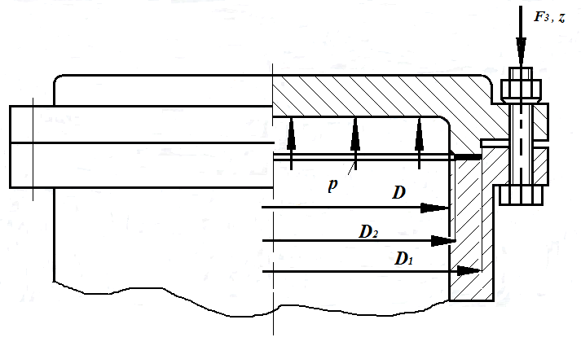

Рисунок Б.6. – Резьбовое соединение цилиндр-крышка

Таблица Б.6

| Параметры | Варианты | | | | | | | | | |
| --- | --- | --- | --- | --- | --- | --- | --- | --- | --- | --- |
| 1 | 2 | 3 | 4 | 5 | 6 | 7 | 8 | 9 | 10 |
| *P*, МПа | 0,9 | 1,0 | 1,1 | 1,2 | 1,35 | 1,6 | 2,0 | 2,2 | 2,4 | 2,7 |
| *D*ц, мм | 330 | 360 | 390 | 410 | 435 | 470 | 510 | 530 | 550 | 580 |
| *z* | 6 | 8 | 10 | 12 | 16 | 18 | 22 | 24 | 26 | 30 |
| Материал болта | Сталь 35 | | | Сталь 50 | | | Сталь 50Г | | | |

Задача Б.7

Рассчитать болты фланцевой муфты (рис. Б.7) при условии, что передаваемая муфтой мощность *P*, частота вращения муфты *n*, диаметр окружности центров болтов *D*0 и число болтов *z*. Болты установлены с зазором. Коэффициент трения между полумуфтами *f*. Нагрузка постоянная. Параметры *P*, *n*, *D*0, *z*, *f* и материал болта приведены в табл. Б.7.



Рисунок Б.7

Таблица Б.7

|  |  |  |  |  |  |  |  |  |  |  |
| --- | --- | --- | --- | --- | --- | --- | --- | --- | --- | --- |
| Параметры | Варианты | | | | | | | | | |
| 1 | 2 | 3 | 4 | 5 | 6 | 7 | 8 | 9 | 10 |
| *P*, кВт | 1,2 | 1,8 | 2,4 | 3,0 | 6,2 | 13,0 | 30 | 38 | 52 | 70 |
| *n*, мин–1 | 900 | 830 | 340 | 300 | 240 | 230 | 280 | 140 | 120 | 70 |
| *D*0, мм | 60 | 65 | 75 | 90 | 110 | 125 | 150 | 180 | 220 | 280 |
| *z* | 4 | | | | | | | 6 | | |
| *f* | 0,2 | 0,16 | 0,17 | 0,15 | 0,17 | 0,16 | 0,15 | 0,17 | 0,18 | 0,2 |
| Материал болта | Сталь 20 | | | Сталь 30 | | | | Сталь 40 | | |

Задача Б.8

Стальные полосы соединены резьбовым соединением (рис. Б.8). болты установлены в отверстие с зазором и нагружены постоянной поперечной силой *F* .Определить резьбу болтов. исходные данные: сила *F*, коэффициент трения *f*,число болтов *z* и их материал приведены в табл. Б.8.

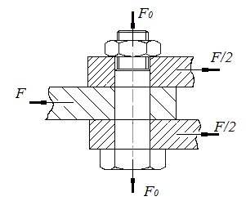

Рисунок Б.8. – Схема для расчёта резьбового соединения,  
нагруженного поперечной силой F

Таблица Б.8

|  |  |  |  |  |  |  |  |  |  |  |
| --- | --- | --- | --- | --- | --- | --- | --- | --- | --- | --- |
| Параметры | Варианты | | | | | | | | | |
| 1 | 2 | 3 | 4 | 5 | 6 | 7 | 8 | 9 | 10 |
| *F*, кН | 2,4 | 2,6 | 2,8 | 3,2 | 3,7 | 4,0 | 4,6 | 4,8 | 5,2 | 6,0 |
| *f* | 0,19 | 0,15 | 0,18 | 0,16 | 0,14 | 0,17 | 0,19 | 0,2 | 0,17 | 0,16 |
| *z* | 2 | | | 4 | | | 6 | | | |
| Материал болта | Сталь 20 | | | Сталь 30 | | | Сталь 45 | | | |

Задача Б.9

Для фланцевой муфты (рис. Б.7) рассчитать болты, установленные без зазора. Исходные данные *P*, *n*, *D*0, *z* и материал болтов приведены в табл. Б.9.

Таблица Б.9

|  |  |  |  |  |  |  |  |  |  |  |
| --- | --- | --- | --- | --- | --- | --- | --- | --- | --- | --- |
| Параметры | Варианты | | | | | | | | | |
| 1 | 2 | 3 | 4 | 5 | 6 | 7 | 8 | 9 | 10 |
| *P*, кВт | 12,8 | 12,6 | 29 | 31 | 36 | 40 | 50 | 54 | 68 | 72 |
| *n*, мин–1 | 230 | 250 | 290 | 270 | 150 | 120 | 130 | 100 | 80 | 70 |
| *D*0, мм | 125 | 125 | 150 | 150 | 180 | 180 | 220 | 220 | 280 | 280 |
| *z* | 4 | | | | 6 | | | | | |
| Материал болта | Сталь 10 | | | Сталь 15 | | | Сталь 50 | | | |

Задача Б.10

Для резьбового соединения (рис. Б.8) рассчитать болты, установленные без зазора. Исходные данные *F, f, z* и материал болтов приведены в табл. Б.10.

Таблица Б.10

|  |  |  |  |  |  |  |  |  |  |  |
| --- | --- | --- | --- | --- | --- | --- | --- | --- | --- | --- |
| Параметры | Варианты | | | | | | | | | |
| 1 | 2 | 3 | 4 | 5 | 6 | 7 | 8 | 9 | 10 |
| *F*, кН | 2,9 | 3,1 | 3,3 | 3,6 | 3,8 | 4,1 | 5,3 | 5,7 | 6,1 | 6,4 |
| *f* | 0,18 | 0,14 | 0,17 | 0,15 | 0,13 | 0,16 | 0,18 | 0,19 | 0,16 | 0,15 |
| *z* | 3 | | | 5 | | | 7 | | | |
| Материал болта | Сталь 15 | | | Сталь 12А | | | Сталь 50 | | | |

Составители

Сергей Владимирович Герасименко

Владимир Юрьевич Садовец

**резьбовые соединения детелей машин**

Методические указания к лабораторной работе   
по дисциплине «Прикладная механика» для студентов  
направлений подготовки 21.05.04 «Горное дело»,  
23.03.01 «Технология транспортных процессов»

Печатается в авторской редакции

Подписано в печать 26.09.2016. Формат 60×84/16.

Бумага офсетная. Отпечатано на ризографе.

Уч.-изд. л. 0,5. Тираж 30 экз. Заказ № ____

КузГТУ. 650000, Кемерово, ул. Весенняя, 28.

Издательский центр КузГТУ. 650000, Кемерово, ул. Д. Бедного, 4а.